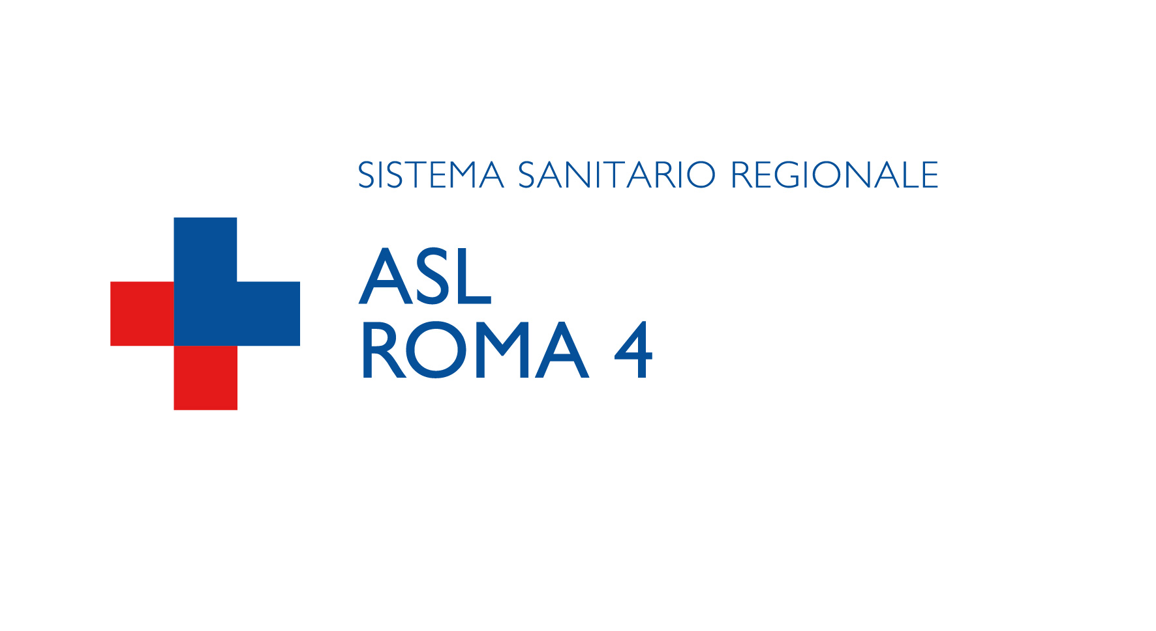

|  |  |  |  |  |
| --- | --- | --- | --- | --- |
| CORSO BREVE –SALUTE PRIMALE E ALLATTAMENTO: I PRIMI 1000 GIORNI  UNICA EDIZIONE: DAL 15 AL 17 dicembre 2025  AULA formazione-via santa lucia, 22-bracciano  I° GIORNO- 15 Dicembre 2025 | | | | |
| **ORARIO** |  | **argomento didattico** | **Codici** | **Relatori** |
| 08.30-08.45 |  | **Registrazione Partecipanti** |  | **segreteria** |
| 08.45-09.00 |  | **Saluti e Presentazione**  **Evento Formativo** |  | **dr.ssa a. De Angelis** **dr.ssa R. Marchini**  **dr.ssa A. Giusti**  **Dr.ssa i. Rinaldi**  **Dr.ssa G. Lotti** |
| **1^ sessione:** | | | | |
| 09.00-09.45 | *1° dettaglio* | La promozione dell’allattamento: chi siamo e a che punto siamo  nel nostro contesto | **F-E** | Dr.ssa Claudia Minciotti  Dr.ssa Veronica Ricciuto  Dr.ssa Mirella Tagliani |
| 09.45-10.45 | *2° dettaglio* | Perché l’allattamento è importante | **F-E** | Dr.ssa Angela Giusti  Dr.ssa Claudia Minciotti  Dr.ssa Veronica Ricciuto  Dr.ssa Mirella Tagliani |
| 10.45-11.30 | 3° *dettaglio* | Fisiologia dell’allattamento | **F-E** | Dr.ssa Claudia Minciotti  Dr.ssa Veronica Ricciuto  Dr.ssa Mirella Tagliani |
| 11.30-13.00 | 4° *dettaglio* | Come il neonato si attacca al seno | H-I | Dr.ssa Mirella Tagliani  Dr.ssa Claudia Minciotti  Dr.ssa Veronica Ricciuto |
| 13.00-14.00 |  | PAUSA |  |  |
| **2^ sessione:** | | | | |
| 14.00-15.20 | *1° dettaglio* | Competenze di counselling:  ascoltare e comprendere | **E-H** | Dr.ssa Veronica Ricciuto  Dr.ssa Mirella Tagliani  Dr.ssa Claudia Minciotti |
| 15.20-16.40 | *2° dettaglio* | Competenze di counselling:  infondere fiducia e dare sostegno | **E-H** | Dr.ssa Veronica Ricciuto  Dr.ssa Mirella Tagliani  Dr.ssa Claudia Minciotti |
| 16.40-17.30 | *3° dettaglio* | La fattibilità delle azioni.  Team building | **E-H** | Dr.ssa Claudia Minciotti  Dr.ssa Veronica Ricciuto  Dr.ssa Mirella Tagliani |

II° GIORNO-16 Dicembre 2025

|  |  |  |  |  |
| --- | --- | --- | --- | --- |
| **ORARIO** |  | **argomento didattico** | **Codici** | **Relatori** |
| **1^ sessione:** | | | | |
| 08.45-09.00 |  | **Registrazione Partecipanti** |  | **segreteria** |
| 09.00-09.30 | *1° dettaglio* | Analisi partecipata delle azioni di protezione,promozione e sostegno dell’allattamento | **E-F** | Dr.ssa Veronica Ricciuto  Dr.ssa Mirella Tagliani  Dr.ssa Claudia Minciotti |
| 09.30-11.00 | *2° dettaglio* | Problemi del seno | **E** | Dr.ssa Claudia Minciotti  Dr.ssa Veronica Ricciuto  Dr.ssa Mirella Tagliani |
| 11.00-11.40 | 3° *dettaglio* | Spremere, conservare somministrare il latte materno | **E-H** | Dr.ssa Mirella Tagliani  Dr.ssa Claudia Minciotti  Dr.ssa Veronica Ricciuto |
| 11.40-13.00 | 4° *dettaglio* | Rifiuto del seno,”poco latte”  e pianto | **H-G** | Dr.ssa Claudia Minciotti  Dr.ssa Veronica Ricciuto  Dr.ssa Mirella Tagliani |
| 13.00-14.00 |  | PAUSA |  |  |
| **2^ sessione:** | | | | |
| 14.00-15.00 | *1° dettaglio* | Informare le donne e le coppie.  Raccogliere una storia di allattamento | **G-H** | Dr.ssa Mirella Tagliani  Dr.ssa Claudia Minciotti  Dr.ssa Veronica Ricciuto |
| 15.00-17.00 | *2° dettaglio* | Pratica Clinica con restituzione in plenaria | **H** | Dr.ssa Claudia Minciotti  Dr.ssa Mirella Tagliani  Dr.ssa Veronica Ricciuto |
| 17.00-17.30 | *3° dettaglio* | La fattibilità delle azioni.  Team building | **E-H** | Dr.ssa Veronica Ricciuto  Dr.ssa Mirella Tagliani  Dr.ssa Claudia Minciotti |

III° GIORNO-17 Dicembre 2025

|  |  |  |  |  |
| --- | --- | --- | --- | --- |
| **ORARIO** |  | **argomento didattico** | **Codici** | **Relatori** |
| **1^ sessione:** | | | | |
| 08.45-09.00 |  | **Registrazione Partecipanti** |  | **segreteria** |
| 09.00-09.30 | *1° dettaglio* | Analisi partecipata delle azioni di protezione,promozione e sostegno dell’allattamento | **E-F** | Dr.ssa Mirella Tagliani  Dr.ssa Claudia Minciotti  Dr.ssa Veronica Ricciuto |
| 09.30-11.00 | *2° dettaglio* | Problemi di salute del/della bambino/a o della donna | **E-H-F** | Dr. Franco De Luca  Dr.ssa Mirella Tagliani  Dr.ssa Claudia Minciotti  Dr.ssa Veronica Ricciuto |
| 11.00-12.00 | 3° *dettaglio* | La protezione dell’allattamento:Il Codice Internazionale sulla commercializzazione dei sostituti del latte materno | **E-I** | Dr.ssa Francesca Zambri  Dr.ssa Mirella Tagliani  Dr.ssa Claudia Minciotti  Dr.ssa Veronica Ricciuto |
| 12.00-13.00 | 4° *dettaglio* | Routine nei Servizi sanitari | **E-F** | Dr.ssa Claudia Minciotti  Dr.ssa Veronica Ricciuto  Dr.ssa Mirella Tagliani |
| 13.00-13.30 | 5° *dettaglio* | La fattibilità delle azioni.  Team building | **E-H** | Dr.ssa Mirella Tagliani  Dr.ssa Claudia Minciotti  Dr.ssa Veronica Ricciuto |
| 13.30-14.00 | 6° *dettaglio* | Test di verifica dell’apprendimento |  | TUTTI I DOCENTI |

**Legenda:**

|  |  |  |
| --- | --- | --- |
| **A** | **Lezioni magistrali** | Lezioni |
| **B** | **Serie di relazioni sul tema** | Serie di relazioni su tema preordinato |
| **C** | **Tavole rotonde** | Con dibattito tra esperti |
| **D** | **Confronto dibattito** | Tra pubblico ed esperto guidato da un conduttore (l’esperto risponde) |
| **E** | **Dimostrazioni tecniche** | Senza esecuzione diretta da parte dei partecipanti |
| **F** | **Presentazione** | Di problemi e casi clinici in seduta plenaria (non a piccoli gruppi) |
| **G** | **Lavoro a piccoli gruppi** | Su problemi e casi clinico con produzione di rapporto finale |
| **H** | **Esecuzione diretta** | Da parte di tutti i partecipanti di attività pratiche e tecniche |
| **I** | **Role playing** | Giochi di ruolo, simulate |

**Ore totali: 20**

**Destinatari (numero e professioni): 25 posti**

**Tutte le professioni sanitarie e Assistenti Sociali con precedenza a CPSO e CPSI dell’area materno infantile (Consultori dei 4 distretti,Sala Parto,Nido,Reparto di ginecologia,ostetricia e pediatria del P.O. San Paolo di Civitavecchia) dedicati e coinvolti nell’allattamento al seno.**

**Obiettivi formativi tecnico professionali:** 10. Epidemiologia - prevenzione e promozione della salute – diagnostica – tossicologia con acquisizione di nozioni tecnico-professionali

18. Contenuti tecnico-professionali (conoscenze e competenze) specifici di ciascuna professione, di ciascuna specializzazione e di ciascuna attività ultraspecialistica, ivi incluse le malattie rare e la medicina di genere

25. Farmaco epidemiologia, farmacoeconomia, farmacovigilanza

**di processo:** 3. Documentazione clinica. Percorsi clinico-assistenziali diagnostici e riabilitativi, profili di assistenza - profili di cura

7. La comunicazione efficace interna, esterna, con paziente. La privacy ed il consenso informato

8. Integrazione interprofessionale e multiprofessionale, interistituzionale

9. Integrazione tra assistenza territoriale ed ospedaliera

12. Aspetti relazionali e umanizzazione delle cure

13. Metodologia e tecniche di comunicazione, anche in relazione allo sviluppo dei programmi nazionali e regionali di prevenzione primaria

30. Epidemiologia - prevenzione e promozione della salute – diagnostica – tossicologia con acquisizione di nozioni di processo

**di sistema:** 1. Applicazione nella pratica quotidiana dei principi e delle procedure dell'evidence based practice (EBM - EBN - BEP)

2. Linee guida - protocolli - procedure

16. Etica, bioetica e deontologia

31. Epidemiologia - prevenzione e promozione della salute – diagnostica – tossicologia con acquisizione di nozioni di sistema

1. **Responsabile scientifico**: dr.ssa MIRELLA TAGLIANI C.S.O. ASL ROMA 4
2. **Segreteria didattica: Dr.ssa Rugiada Rea**

**Docenti:**

Dr.ssa Claudia Minciotti C.S.O. ASL ROMA 4

Dr.ssa Mirella Tagliani C.S.O. ASL ROMA 4

Dr.ssa Veronica Ricciuto C.S.O. ASL ROMA 4

Dr.ssa Angela Giusti Ostetrica Prima Ricercatrice I.S.S.

Dr.ssa Francesca Zambri Ostetrica Ricercatrice I.S.S.

Dr. Franco De Luca Medico Pediatra tutor valutatore per l’iniziativa UNICEF Ospedali e Comunità Amiche delle Bambine e dei Bambini